06.05.2020 Русский язык
Тема «Повторение и систематизация изученного в 8 классе.Способы передачи чужой речи»

- Рассмотрите таблицу
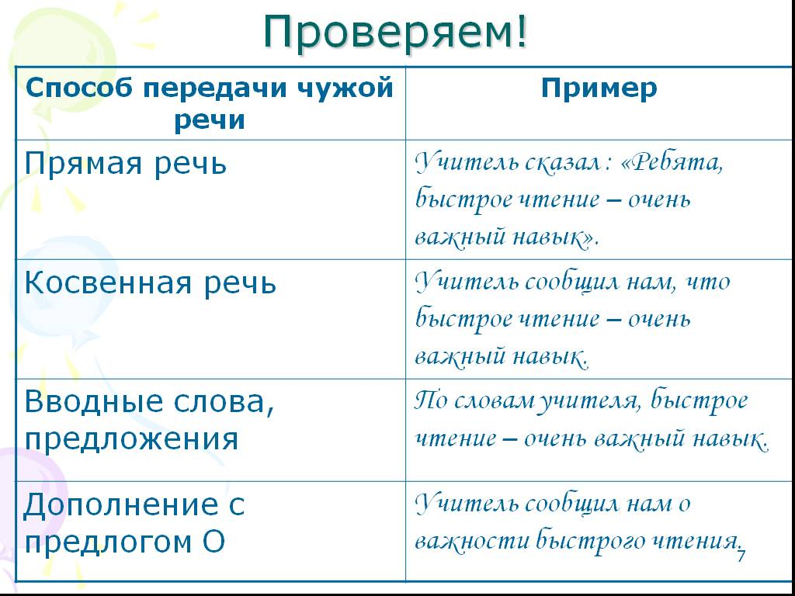
- Повторите материал о способах передачи чужой речи с помощью презентации. https://vk.com/doc461047638_548201405?hash=d3b563549a6b1e4aed&dl=b6d6791d862afa1141

3. Спишите в тетрадь упражнение, расставляя знаки препинания. Сфотографируйте и пришлите до 15:00 06.05.2020
1. Какая шумная компания собралась сказал Иван Алексеевич.
2. Володя посмотрел на свой поплавок а потом спросил А может рыба в другой бочаг уйти (Ю. Казаков)
3. Уже вечер спросила она с недоумением.
4. Тренер попросил чтобы мы были внимательными.
5. Лесничий рассказал как он видел на озере лебедей.
6. А почему мне ехать вправо спросил ямщик с неудовольствием где ты видишь дорогу (А Пушкин)
7. Папа отвечала Лиза я приму их, если это вам угодно. (А Пушкин)
8. Прекрасно играете ласково улыбался хозяин дома.
9. Дежурная спросила меня У вас есть командировочное удостоверение
10. Она рассказала что попала сюда совершенно случайно.
4. Выпишите номера предложений с косвенной речью. Переделайте предложения с косвенной речью в предложения с прямой речью и запишите.

